Outdoor-Urlaub in der Heimat? Aber sicher!
Kontakt

ABUS
August Bremicker Söhne KG
Jorga Burri-Grisloff
+49 211 50 66 86-12
presse@abus.de
Altenhofer Weg 25
58300 Wetter
Germany
www.abus.com

Wetter/Ruhr – Juni 2020 – Nicht nur die Corona-Pandemie sorgt dafür, dass immer mehr Menschen naturnahen Urlaub in der Heimat verbringen. Ob rustikal mit Zelt oder komfortabel mit dem Camper – der Urlaub auf die individuelle Art fernab von großen Hotelanlagen und All-Inklusive-Angeboten findet immer mehr Anhänger. Damit diese Art des Urlaubs für Entspannung und Erholsamkeit sorgt, sollte man in Sachen Sicherheit ein paar Dinge bedenken. Der Sicherheitsexperte ABUS gibt Tipps, welche cleveren Helfer in Sachen Sicherheit für den „Draußenurlaub“ dazugehören.
Statt mit dem Flieger in die Ferne zu Reisen erkunden immer mehr Menschen ihre Reiseziele mit dem Camper oder radeln mit dem Zelt auf dem Gepäckträger quer durch Deutschland. Welche Sicherheitshelfer man dabei im Gepäck haben sollte, hängt von der Art des Reisens und dem individuellen Sicherheitsbedürfnis ab. Wir stellen drei sichere Begleiter vor:
Praktischer Ersthelfer bei Flammen durch offenes Feuer
Ein Moment der Unachtsamkeit kann dazu führen, dass beim Campen ein Feuer entsteht. Sei es beim Grillen auf der trockenen Wiese, bei der Nutzung des Kochers oder im Caravan selbst, wenn beim Kochen Fett auf die Gasflamme tropft. In jedem Fall gilt es schnell zu reagieren, um eine Ausbreitung der Flammen zu verhindern. Für solche Fälle bietet ABUS mit dem kompakten Feuerlöschspray Feuerstopp die optimale Lösung zum Löschen von kleinen Brandherden. Das Spray lässt sich intuitiv nutzen, da es wie eine herkömmliche Spraydose funktioniert: Deckel ab, Druck auf den Sprühkopf ausüben und den Entstehungsbrand aus sicherer Entfernung gezielt bekämpfen.

Mobiles Alarmsystem zum Schutz von wertvollem Equipment
Egal, ob man nun zu Fuß, mit dem Rad oder dem Caravan auf Tour ist: zur Reiseausstattung gehören oft wertvolle Gegenstände von monetärer oder ideeller Natur. Diese sollten auf jeden Fall vor einem Diebstahl geschützt werden, z.B. mit einer Kette und einem Vorhangschloss oder einem Fahrradschloss. Wer in Sachen Sicherheit noch einen Schritt weitergehen möchte, der sichert seine Lieblingsstücke zusätzlich mit der Alarmbox, einem mobilen Alarmsystem, das an beliebigen Gegenständen fixiert werden kann und einen Alarm mit einer Lautstärke von 100 Dezibel auslöst, wenn dieser Gegenstand bewegt wird.
Persönlicher Schutz für besonders abenteuerlustige Outdoorfans
Wer besonders mutig ist und die Nacht im Zelt nicht auf dem Zeltplatz sondern in der Wildnis verbringt, der kann durchaus auch mal mit Besuch rechnen. Zwar sind die meisten Wildtiere scheu und nähern sich nicht dem Menschen, allerdings gibt es auch Zeitgenossen, die besonders neugierig sind und unter Umständen auch nicht immer ungefährlich. Für solche Zwecke empfiehlt sich ein Tierabwehrspray im Gepäck zu haben. Im Notfall hat man so die Chance, sich aus sicherer Entfernung zur Wehr setzen zu können.

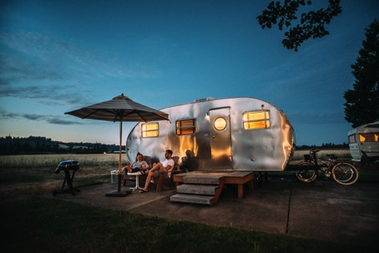
Ob rustikal mit Zelt oder komfortabel mit dem Camper – der Urlaub auf die individuelle Art fernab von großen Hotelanlagen und All-Inklusive-Angeboten findet immer mehr Anhänger. Damit diese Art des Urlaubs für Entspannung und Erholsamkeit sorgt, sollte man in Sachen Sicherheit ein paar Dinge bedenken. © ABUS

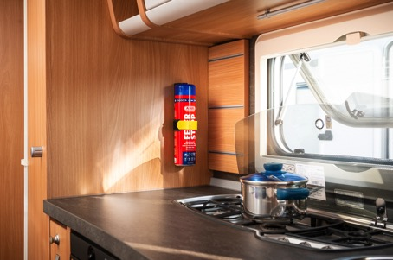
Ein Moment der Unachtsamkeit kann dazu führen, dass es bei der Nutzung des Gaskochfelds im Caravan zu einem Feuer kommt. Dann gilt es, schnell zu reagieren und eine Ausbreitung der Flammen zu verhindern, z.B. mit einem kompakten Feuerlöschspray. © ABUS

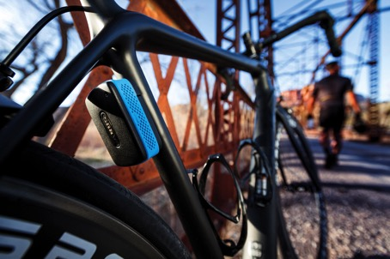
Ob als Ergänzung zum Fahrradschloss oder zur Sicherung anderer Wertgegenstände – die Alarmbox von ABUS ist ein mobiles Alarmsystem, das sich an beliebigen Gegenständen fixieren lässt und so zusätzlichen Schutz vor Diebstahl bietet. © ABUS

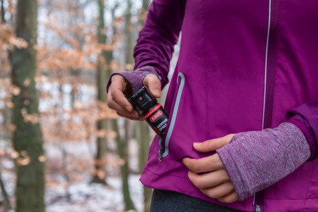
Wenn es beim Outdoor-Vergnügen zu einer brenzligen Begegnung mit Tieren kommen sollte, hat man mit dem Tierabwehrspray von ABUS im Notfall die Chance, sich aus sicherer Entfernung zur Wehr setzen zu können. © ABUS

